**Установка 1С 8.2 и 8.3 на PostgreSQL в Windows**

PostgreSQL — достаточно современная и популярная СУБД в мире. Её не обошла и фирма 1С, выбрав в качестве одной из поддерживаемых для работы СУБД. Рассмотрим инструкцию по установке PostgreSQL и её первоначальной [настройки для 1С](https://programmist1s.ru/nastroyka-1s/) 8.3 под ОС Windows.



PostgreSQL — бесплатная программа, это является одним из решающих факторов по выбору данной СУБД.

Для установки сервера нам понадобится два архива — [сервера 1С](https://programmist1s.ru/nastroyka-i-ustanovka-klastera-serverov-1s-na-dvuh-fizicheskih-serverah/) предприятия (х86-64) и дистрибутив  PostgreSQL.  В нашем примере платформа версии 8.3.4, а СУБД 9.1.2. Их лучше взять из официальных источников 1С — диска или сайта ИТС.

[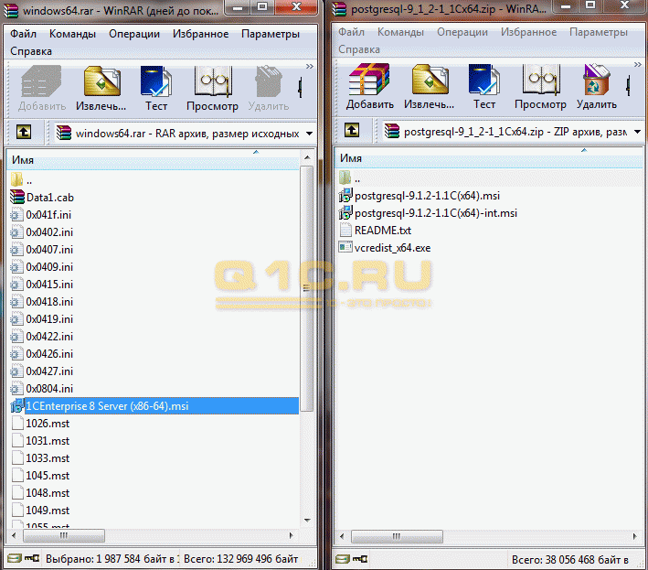](https://programmist1s.ru/wp-content/uploads/2014/03/arhivyi-programm.png)

**Содержание**

* [1 Установка и настройка сервера 1С Предприятие](https://programmist1s.ru/ustanovka-postgresql-1s/#__1)
* [2 Установка PostgreSQL](https://programmist1s.ru/ustanovka-postgresql-1s/#_PostgreSQL)
* [3 Создание базы 1С на Постгри](https://programmist1s.ru/ustanovka-postgresql-1s/#_1)

**Установка и настройка сервера 1С Предприятие**

Первым делом [установим сервер 1C](https://programmist1s.ru/kak-ustanovit-1s-buhgalteriyu-i-drugie-konfiguratsii-kak-postavit-1s/) предприятия 8.3 (или 8.2). Для этого запустим файл setup.exe из архива. Установка мало чем отличается от обычной установки клиентского приложения, за исключением некоторых особенностей:

1. Не забудьте выбрать в компонентах нужные пункты:

Если вы только начинаете программировать в 1С или просто хотите систематизировать свои знания - попробуйте Школу программирования 1С нашего друга Владимира Милькина. Пошаговые и понятные уроки даже для новичка с поддержкой учителя.  
Попробуйте бесплатно по [**ссылке >>**](https://helpme1c.ru/shkola-programmirovaniya)

[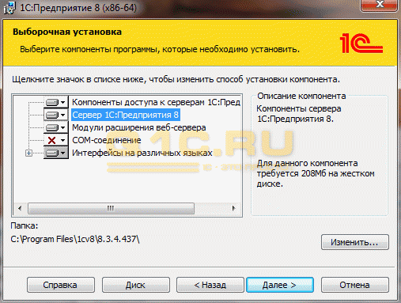](https://programmist1s.ru/wp-content/uploads/2014/03/nastroyki.png)

2. Указать, от чьего имени будет запускаться приложение. Рекомендуется создавать нового пользователя «USR1Cv8». У этого пользователя должны быть установлены нужные права:

[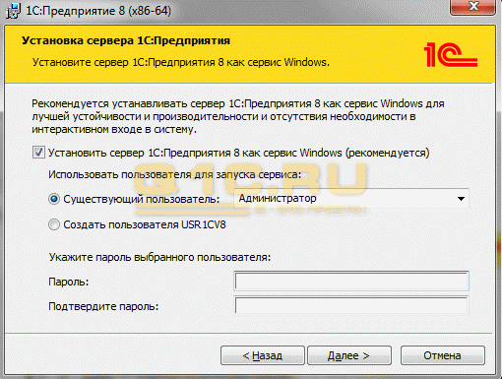](https://programmist1s.ru/wp-content/uploads/2014/03/polzovatel-servisa.png)

После установки части 1С можно приступить к работе с СУБД.

**Установка PostgreSQL**

Запустите файл postgresql-9.1.2-1.1C(x64).msi, в папке windows выбрать подпапку 64 или 86, в зависимости от разрядности ОС. Можно оставить практически всё по умолчанию. Необходимо обратить внимание на следующие моменты:

1. Так же, как с 1С 8.3, СУБД устанавливается как сервис. Необходимо проверить права у используемого пользователя. Система по умолчанию создаст нового пользователя, от чего имени будет запускать службу:

[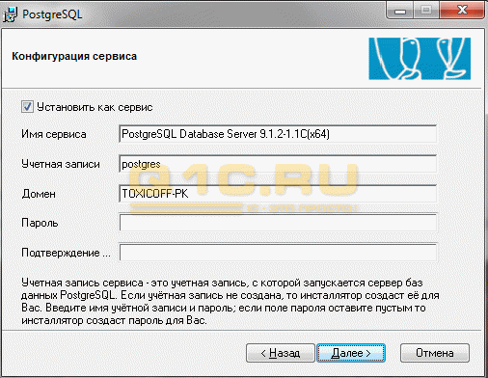](https://programmist1s.ru/wp-content/uploads/2014/03/nastroyki-sluzhbyi.png)

2. Настройка кластера 1C. Здесь необходимо указать пароль для пользователя:

[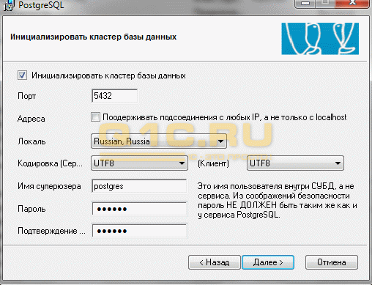](https://programmist1s.ru/wp-content/uploads/2014/03/nastroyka-klastera.png)

Для выполнения данного пункта должна быть запущена служба «Вторичный вход в систему» (secondary logon). Если он не запущен, его следует запустить в списке всех сервисов:

[](https://programmist1s.ru/wp-content/uploads/2014/03/vtorichnyiy-vhod.png)Далее — все настройки по умолчанию.

**Создание базы 1С на Постгри**

Создание базы — очень простой процесс. В списке баз необходимо нажать «Добавить», выбрать пункт «Создание новой информационной базы», указать название базы и выбрать вариант расположения — «На сервере 1С: Предприятия», где заполнить настройки подобно указанным на скриншоте:

[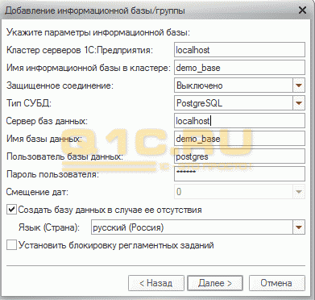](https://programmist1s.ru/wp-content/uploads/2014/03/sozdanie-bazyi.png)

Где пароль и имя пользователя те, которые Вы указывали на этапе настройки кластера.

Вот и всё — можно работать с системой.